软件著作权管理系统操作手册
郑州医企创医疗科技有限公司
版本：1.0
日期：2024年

目录
1. 系统概述
1.1 系统简介
1.2 主要功能模块
1.3 用户角色说明
2. 系统访问与登录
2.1 系统首页介绍
2.2 用户注册
2.3 用户登录
3. 普通用户功能操作
3.1 用户仪表板
3.2 项目申请
3.3 项目进度查询
3.4 在线留言功能
4. 员工功能操作
4.1 员工仪表板
4.2 项目管理
4.3 业务处理
5. 业务流程详解
5.1 软件著作权登记流程
5.2 论文指导与发表流程
5.3 专利申请与保护流程
6. 常见问题解答
7. 联系我们

1. 系统概述

1.1 系统简介
郑州医企创医疗科技有限公司软件著作权管理系统是一个专业的医疗知识产权保护和成果转化平台。系统主要面向三类用户：
• 普通用户：对公司业务有需求的人群，可以申请软件著作权登记项目，查看项目进度
• 普通业务员：管理用户的项目申请，进行项目确认、立项申请、流程执行等
• 项目执行者：进行软件的设计开发，提供文件管理功能，包括模板管理、材料管理等
系统首页展示了公司的核心业务和特色服务，包括公司简介、业务展示、客户服务、关于等板块，提供客户业务申请功能。系统首页界面详见图1-1。
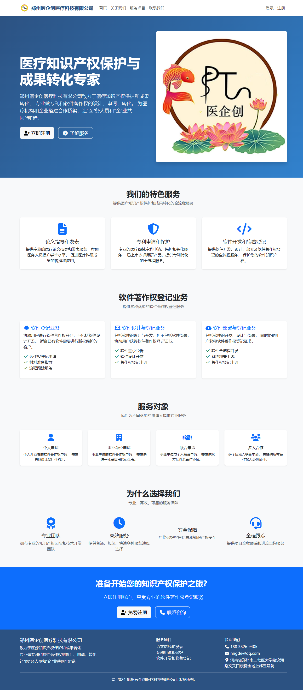
图1-1 系统首页界面

1.2 主要功能模块
系统主要包含三大功能模块：
1. 公司业务展示模块：向外界展示公司的简介、业务、客服、关于等板块，提供客户业务申请功能
2. 业务管理模块：公司内部员工进行业务管理，包括软件著作权申请、立项、执行、完成、材料评估、项目审核等
3. 文件管理模块：项目执行过程中的文件管理，包括需求文件、模板文件、身份核准文件等

1.3 用户角色说明
系统支持以下业务类型：
• 软件登记业务：仅包括协助用户进行软件著作权登记，不包括软件设计开发
• 软件设计与登记业务：包括软件的设计与开发，但不包括软件部署，协助用户获得软件著作权登记证书
• 软件部署与登记业务：包括软件的开发、设计与部署，同时协助用户获得软件著作权登记证书

2. 系统访问与登录

2.1 系统首页介绍
系统首页展示了公司的核心业务和特色服务，包括：
• 公司简介和业务展示
• 三大核心服务：论文指导和发表、专利申请和保护、软件开发和软著登记
• 软件著作权登记业务类型介绍
• 服务对象说明（个人申请、事业单位申请、联合申请等）
• 用户注册和登录入口

2.2 用户注册
新用户需要先注册账户才能使用系统功能。注册步骤如下：
1. 点击首页右上角的"注册"按钮
2. 填写注册表单，包括：姓名、邮箱地址、手机号码、密码、确认密码
3. 选择用户类型：普通用户或员工（员工需要填写申请理由）
4. 阅读并同意用户服务协议和隐私政策
5. 点击"注册账户"按钮完成注册
用户注册页面界面详见图2-1。
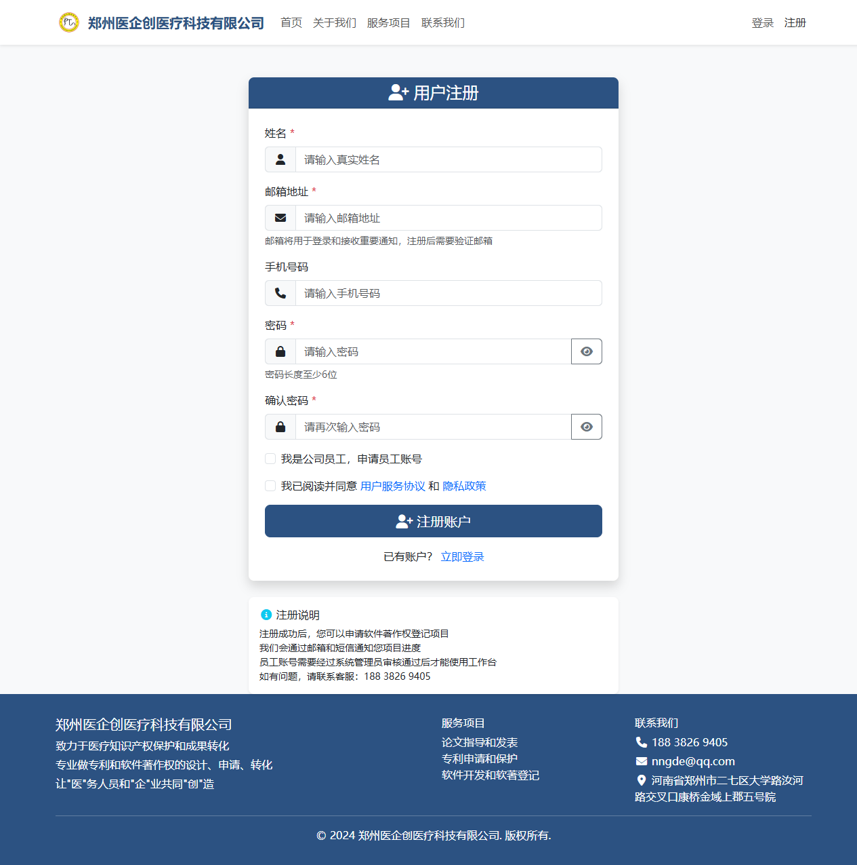
图2-1 用户注册页面

2.3 用户登录
已注册用户可以通过以下步骤登录系统：
1. 点击首页右上角的"登录"按钮
2. 选择登录身份：普通用户或员工
3. 输入邮箱地址和密码
4. 可选择"记住登录状态"以保持登录
5. 点击"登录"按钮完成登录
用户登录页面界面详见图2-2。
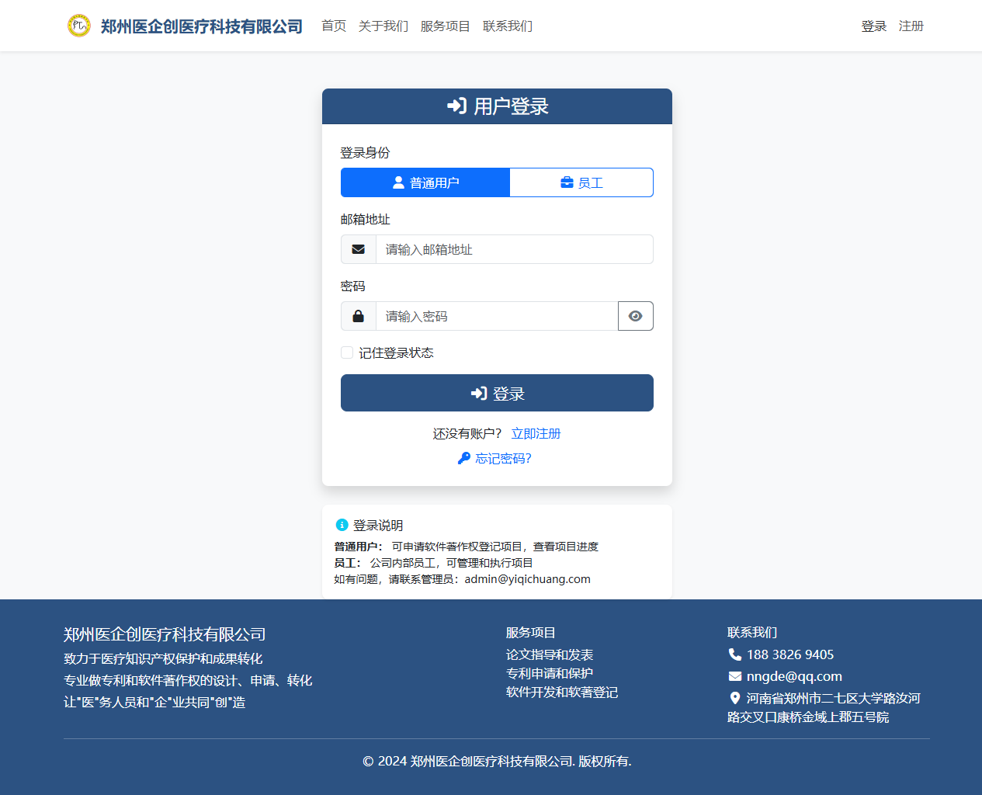
图2-2 用户登录页面

3. 普通用户功能操作

3.1 用户仪表板
用户登录后进入个人仪表板，可以查看：
• 个人信息概览
• 项目申请列表
• 项目进度状态
• 快速操作入口
用户仪表板界面详见图3-1。
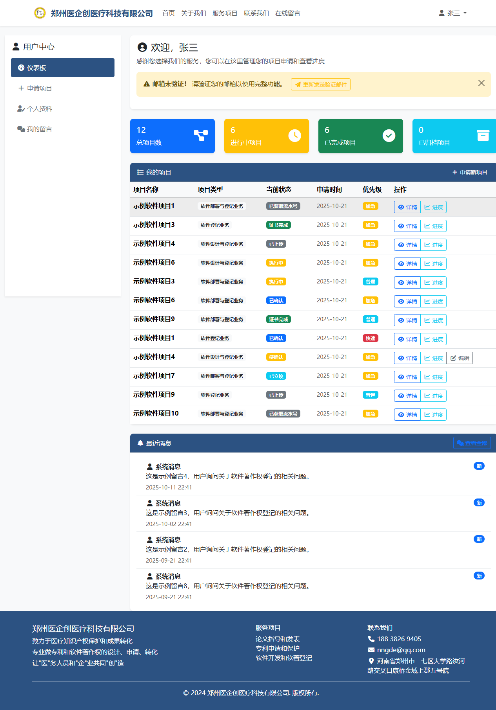
图3-1 用户仪表板界面

3.2 项目申请
用户可以通过以下步骤申请软件著作权登记项目：
1. 点击"申请项目"按钮
2. 选择项目类型：软件登记业务、软件设计与登记业务、软件部署与登记业务
3. 选择申请人类型：个人申请、事业单位申请、事业单位联合个人申请、自然人联合申请
4. 填写项目基本信息：项目名称、著作权人、软著申请人名称等
5. 选择项目优先级：普通、加急、快速
6. 填写项目备注信息
7. 提交申请
项目申请页面界面详见图3-2。
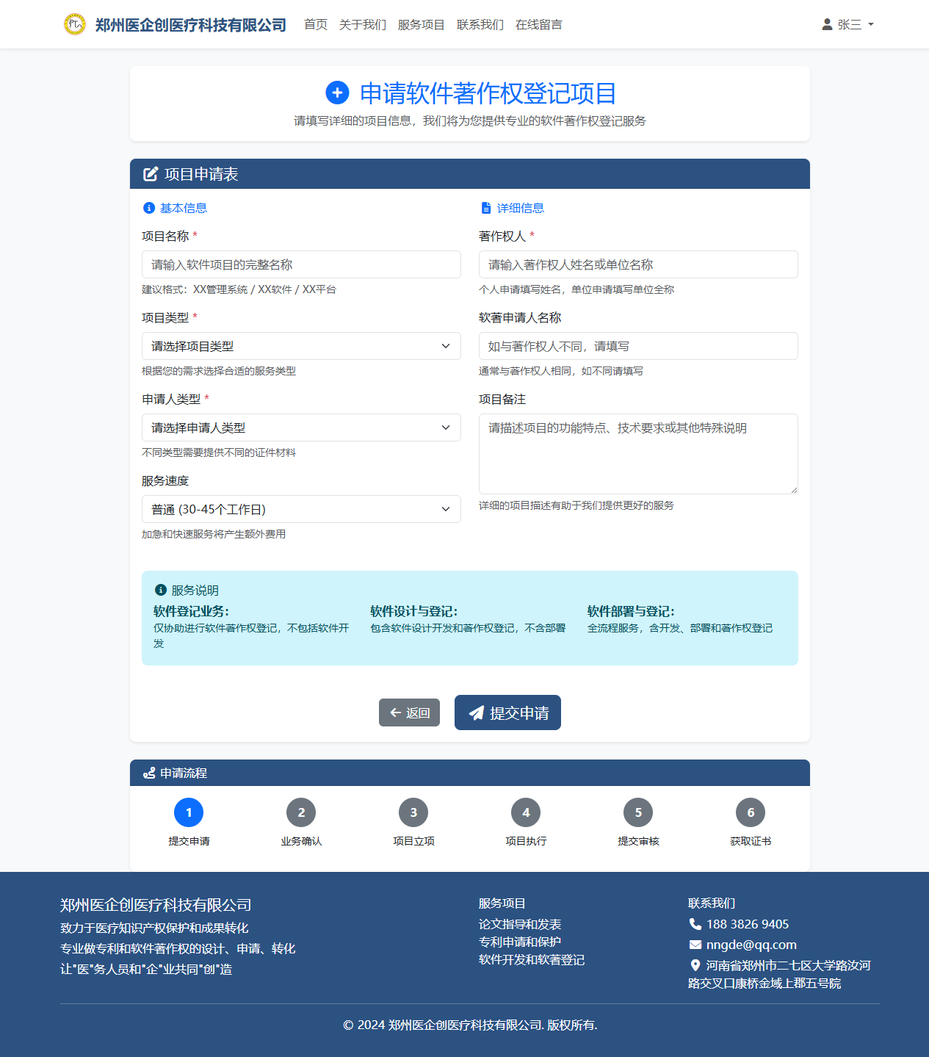
图3-2 项目申请页面

4. 员工功能操作

4.1 员工仪表板
员工登录后进入业务仪表板，可以查看：
• 待处理项目列表
• 项目统计信息
• 快速操作入口
• 系统通知和消息
员工仪表板界面详见图4-1。
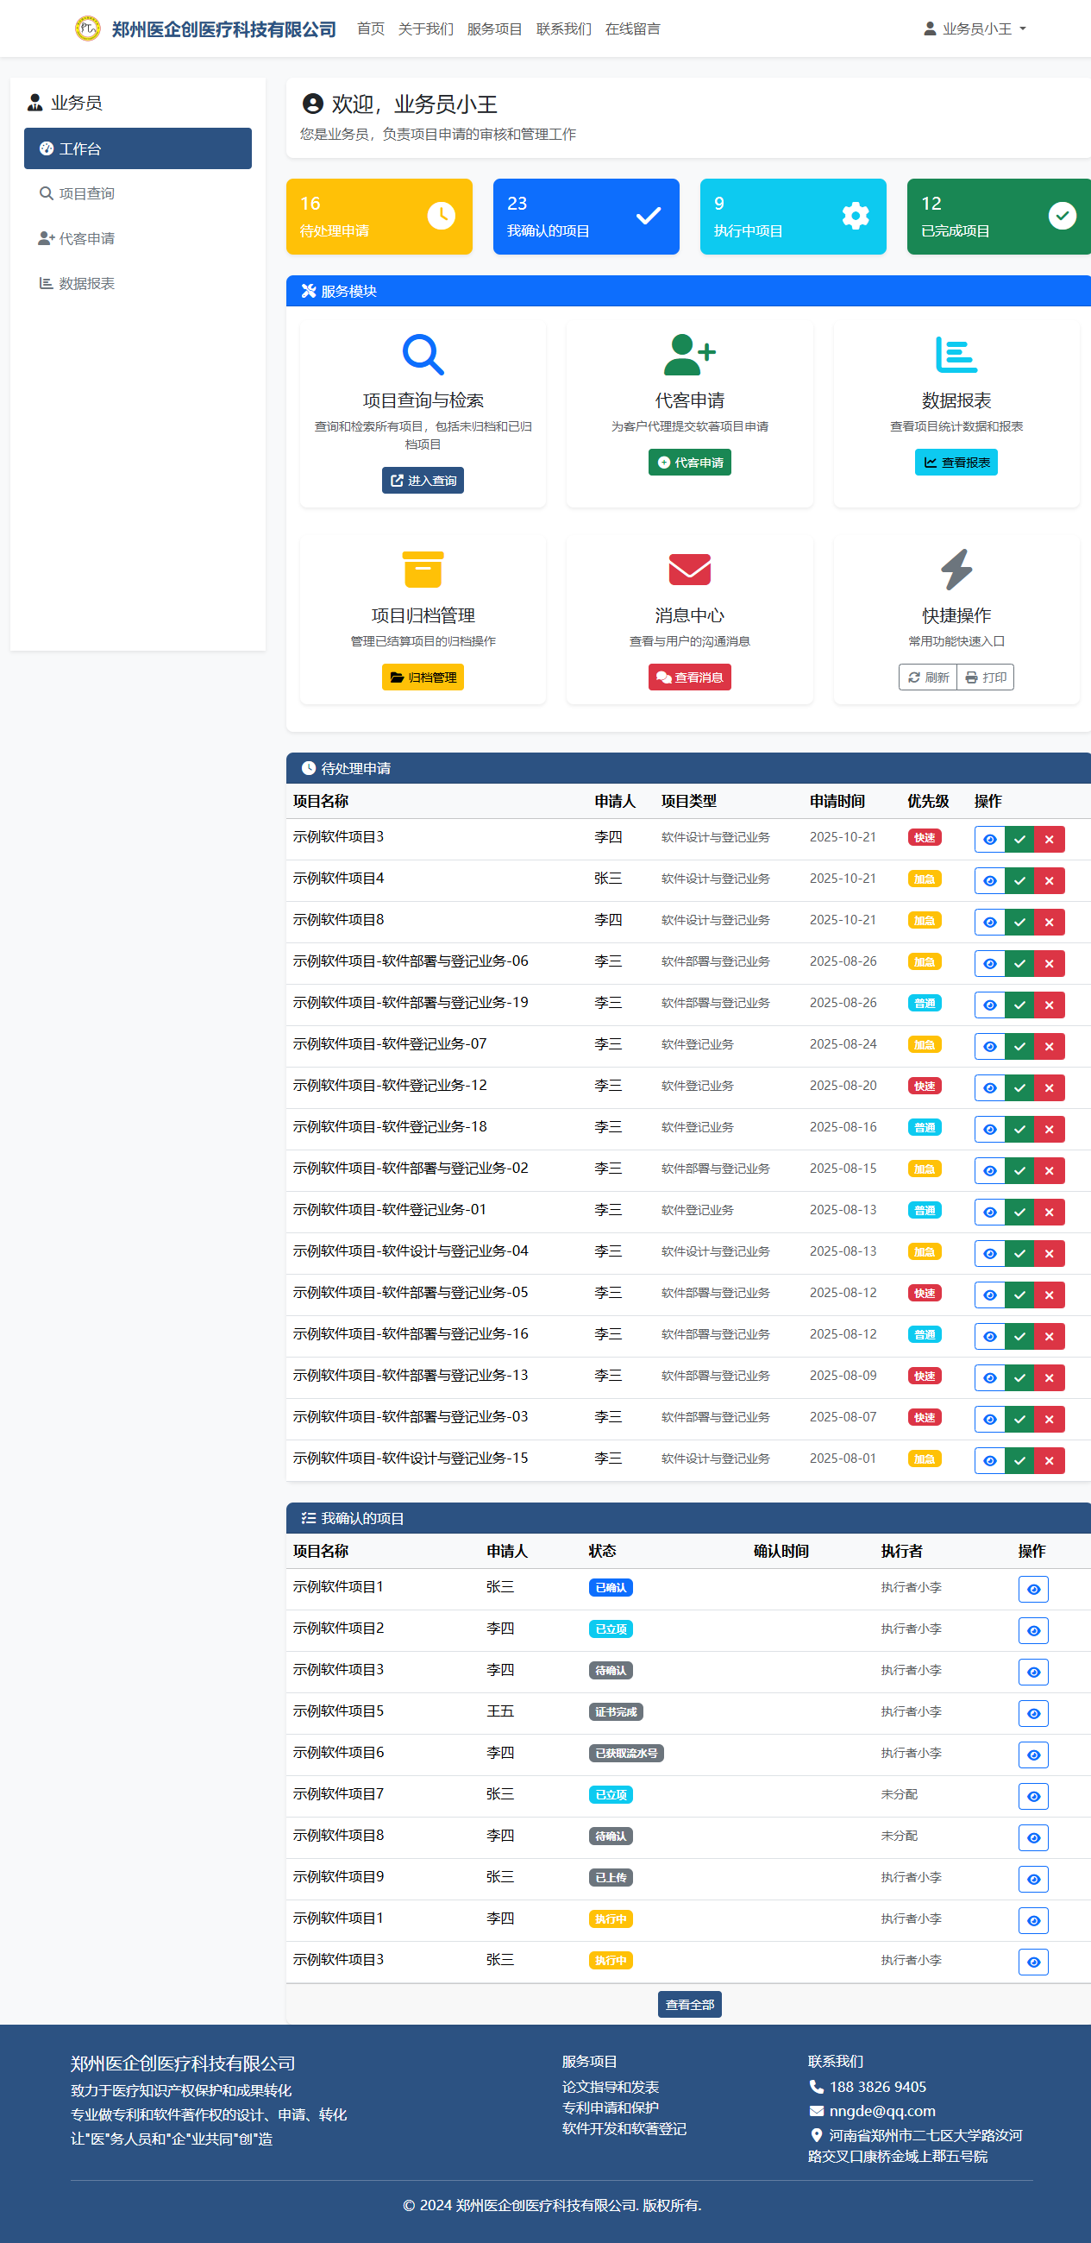
图4-1 员工仪表板界面

4.2 项目管理
员工可以管理所有类型的项目，包括：
• 软件著作权项目
• 论文指导与发表项目
• 专利申请与保护项目
项目管理页面界面详见图4-2。
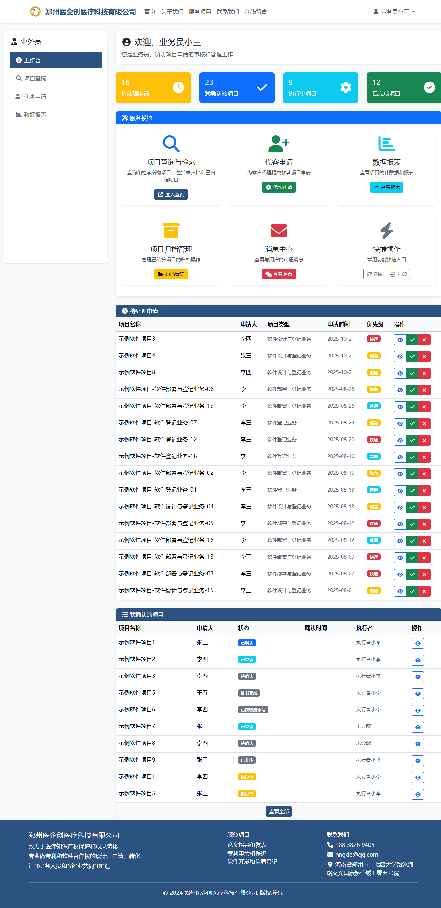
图4-2 项目管理页面

5. 业务流程详解

5.1 软件著作权登记流程
软件著作权登记项目的完整流程如下：
1. 用户提交申请：用户可以通过门户网站或线下业务员提出项目申请
2. 业务员确认申请：普通业务员对门户网站的项目进行整理、编辑，确认后提交给执行者进行项目编辑。如果用户申请信息有问题，业务员可以驳回申请并返回修改意见
3. 项目执行者立项：项目执行者进行项目的立项。当项目执行者进行立项操作后，该项目就归该执行者进行执行。如果相关信息不完整，执行者可以驳回申请并提供修改意见
4. 项目执行：根据用户的需求进行项目的执行开发，包括软件设计、开发、测试等环节
5. 项目完成与归档：项目完成后，执行者将文件上传到版权保护中心，获取流水号，等待证书下发。当用户结清款项后，项目自动归档

5.2 论文指导与发表流程
论文指导与发表服务页面详见图5-1。
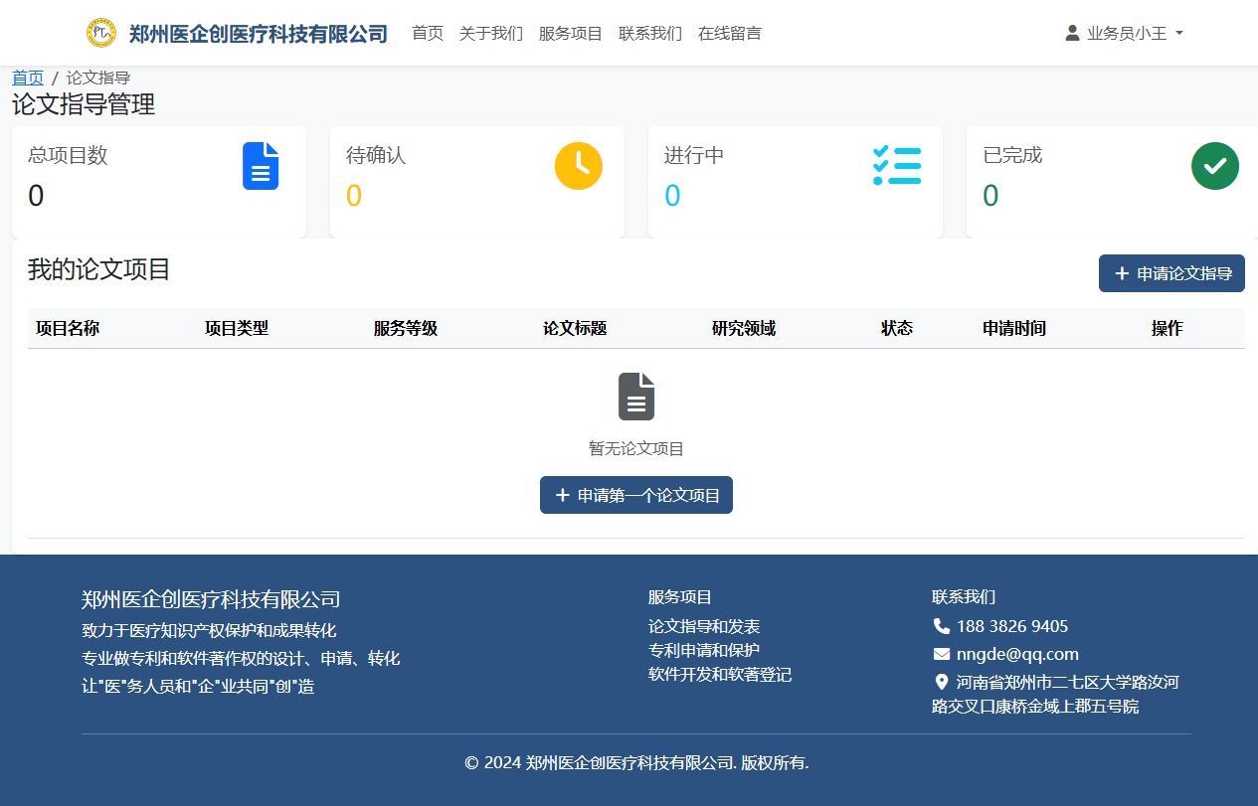
图5-1 论文指导与发表服务页面

5.3 专利申请与保护流程
专利申请与保护服务页面详见图5-2。
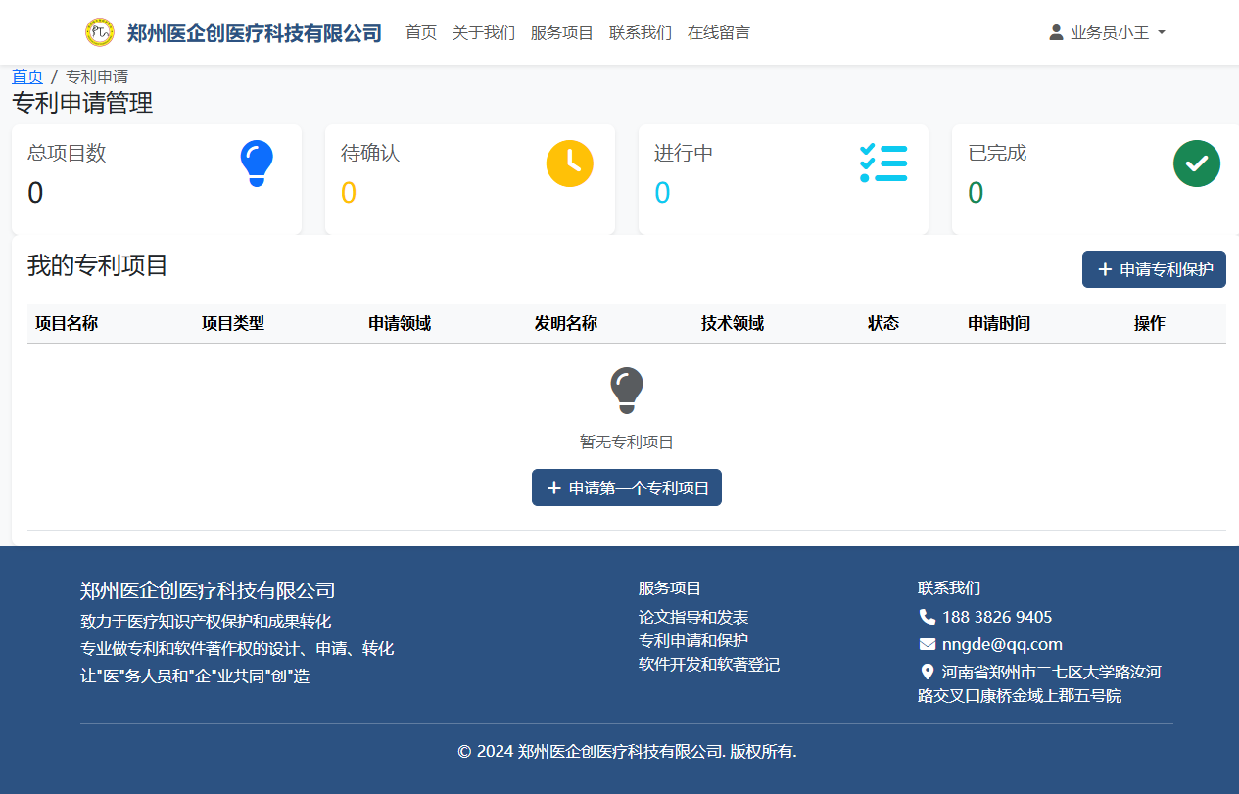
图5-2 专利申请与保护服务页面

6. 常见问题解答

6.1 注册登录问题
Q: 忘记密码怎么办？
A: 在登录页面点击"忘记密码？"链接，系统会发送重置密码的邮件到您的注册邮箱。
Q: 员工账号需要审核吗？
A: 是的，员工账号需要经过系统管理员审核通过后才能使用工作台功能。

6.2 项目申请问题
Q: 如何选择合适的项目类型？
A: 根据您的需求选择：如果已有软件需要登记，选择"软件登记业务"；如果需要开发软件并登记，选择"软件设计与登记业务"；如果需要完整的开发、部署和登记服务，选择"软件部署与登记业务"。
Q: 项目申请被驳回怎么办？
A: 查看驳回原因，根据修改意见完善申请信息，然后重新提交申请。

6.3 系统使用问题
Q: 如何查看项目进度？
A: 登录后进入用户仪表板，在项目列表中找到对应项目，点击查看详细信息即可看到项目进度。
Q: 如何联系客服？
A: 您可以通过在线留言功能、电话（188 3826 9405）或邮箱（nngde@qq.com）联系我们。

7. 联系我们
如果您在使用过程中遇到任何问题，欢迎随时联系我们：
公司名称：郑州医企创医疗科技有限公司
地址：河南省郑州市二七区大学路汝河路交叉口康桥金域上郡五号院
电话：188 3826 9405
邮箱：nngde@qq.com
营业时间：周一至周日 9:00-18:00
我们致力于为每一位客户提供专业、高效、可靠的服务，期待与您的合作！

